10 класс (12-летка)
ЧОГ (Углубленный)
Тема 21 „Отцы и дети"
Интересы семьи и общества
Полнокровная семейная жизнь начинается с рождения ребенка. Дети — источник счастья и вдохновения. Вместе с детьми появляются дополнительные права и обязанности. У супругов меняются на многое взгляды, а также взаимоотношения. Бескорыстная любовь к детям помогает родителям избавиться от неизбежных на первых порах эгоистических установок. Родительская любовь обогащает супружескую. Эмоциональная атмосфера в семье становится богаче. Дети цементируют семью во всех отношениях. Они укрепляют ее связь с обществом.
Во все времена воспроизводство поколений являлось главной задачей семьи. Не случайно у всех народов существуют свои обычаи, обряды, связанные с рождением ребенка. Но в последние десятилетия во многих странах четко обозначилась тенденция к снижению рождаемости. В Беларуси проблема рождаемости также существует. Это может отрицательно сказаться на развитии экономики, культуры, науки и т. д.
Подсчитано, что, если бы все семьи были однодетными, быстрое вымирание населения Беларуси стало бы неизбежным, так как один ребенок восстанавливает численность родителей лишь наполовину. Если бы во всех семьях было бы только по двое детей, то в перспективе через 300 лет осталось бы менее 1 % нынешнего населения страны. Это происходит потому, что не каждая девушка выходит замуж, не каждая становится матерью, равно как и не каждый юноша становится супругом и не каждый супруг становится отцом. Поэтому, чтобы не возникало демографических проблем, желательна семья, ориентированная на троих детей.
В однодетной семье возникают трудности с формированием личности ребенка. Единственный ребенок в семье одинок. Он с детства лишен общения с братьями и сестрами. Потому нередко становится эгоистичным, избалованным, конфликтным.
Установлено также, что в семьях, в которых двое и более детей, меньше разводов.
Жизнь в любви
В семье человек впервые знакомится с любовью. Это родительская любовь к детям, детей к родителям, мужа и жены друг к другу, детей между собой. Любовь в широком смысле слова и есть та основа, на которой держится самое крепкое из объединений людей — семья. Именно семья учит человека жить в любви.
Родительская любовь к детям — прообраз любви старших к младшим. Ребенок — плод любви, тем он так дорог и ценен. Он растет, мужает, со временем сам становится полнокровным гражданином, отцом, матерью. Но родители тем не менее по-прежнему заботятся о том, чтобы он был здоров и жил счастливо.
Любовь детей к родителям — это пример отношений младших к старшим. Ребенок представляет родителей как нечто великое, большое, необыкновенно важное и ценное, с которым следует обращаться нежно, чтобы не заставить страдать или тревожиться. Именно так относятся хорошо воспитанные дети к своим родителям и когда вырастают.
Любовь детей между собой — это любовь к равному. Ее основы также закладываются в семье.
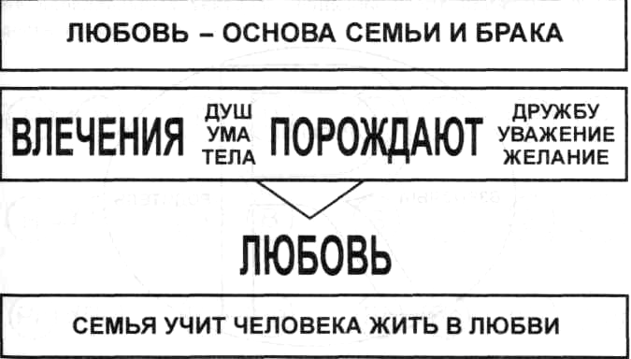
Любовь мужа к жене и жены к мужу — это форма отношений между лицами различных полов. Она сложнее, чем всякая другая любовь. Половая любовь возникает в момент наступления физиологической зрелости человека. В половой любви, как и в других видах любви, есть элемент идеального, возвышенного воображения.
Что же идеализируется влюбленным в другом человеке? Одному нравятся в нем глаза, их цвет; другому — цвет волос, их длина; третьему — грациозная походка, улыбка и т. д. Пылкое воображение влюбленного возводит внешнюю красоту в ранг идеальной.
Вместе с тем брак был бы непрочным, если бы главным при выборе семейного партнера была его внешняя привлекательность. Есть еще и другой элемент, крепко связывающий семейную пару. Это душевный, духовный мир любящих, дающий возможность во взаимном единстве раскрыться каждому из них — испытать радость жизни, насладиться полным взаимопониманием, изведать чувства сопереживания и сострадания, которые наполняют их сердца чувством доброты и нежности. Совершенно правильно в индийском писании „Ветки персика" говорится:
Влечения душ порождают дружбу. Влечения ума порождают уважение. Влечения тела порождают желание. Соединение трех влечений порождает любовь.
Родители, взрослые, дети
Американский психолог Эрик Берн обратил внимание на то, что в семье у каждого из нас формируются три внутренних духовных состояния (ядра) единого „Я". Он обозначил их как:
Родитель (Р), Взрослый (В) и Ребенок (Р).
Родитель — это комплекс нравственных норм, убеждений, жизненных принципов, традиций и предрассудков, полученных людьми не только от родителей, но и от далеких предков. Родительское ядро личности обеспечивает воспитание детей. Учит их испытывать радость от труда, придерживаться заповедей „не убий", „не укради" и т. д. Тем самым, повзрослев, человек стремится оценивать окружающую действительность так же, как делали это его родители. Эта часть собственного „Я" — наиболее консервативная в человеке. Помните, что в каждом из нас живет Родитель. Он влияет на наше поведение, как правило, позитивно. Однако, зная о некоторой консервативности этой части „Я", слепо следовать старым представлениям о жизни не стоит, так как вы не в состоянии будете правильно оценивать события сегодняшнего дня.
Взрослое состояние в нашем „Я" — это способность личности получать, хранить и перерабатывать информацию на основе своего жизненного опыта. Это способность анализировать ситуацию, быть независимым от предубеждений Родителя, уметь делать собственный выбор и самостоятельно находить выход из затруднительных положений. Взрослое состояние „Я" не имеет прямого отношения к вашему возрасту. Известны смелые действия детей на пожарах; дети сочиняют музыку, пишут стихи и т. д.
Состояние же Ребенка в нашем „Я" — это способность мыслить, чувствовать, реагировать на события так же, как мы делали это в детстве, в возрасте от 2 до 6 лет,— импульсивно и искренне. Без такого „детского" качества личность теряет непосредственность чувств, теплоту, прелесть неожиданности и превращается в робота. Как хочется порой и взрослому поиграть в снежки, получить подарок от Деда Мороза!
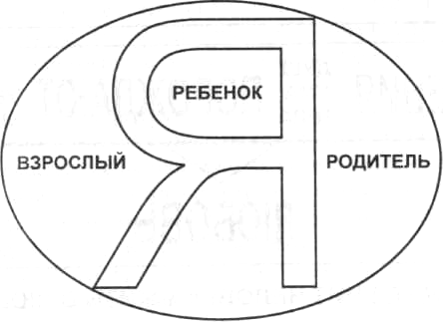
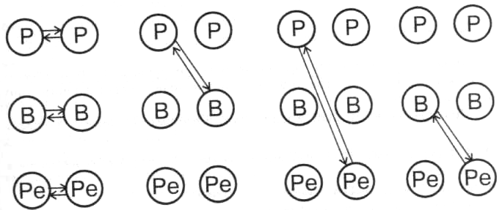
Процесс взаимодействия — между всеми тремя частями „Я" — позволяет каждому из нас находить оптимальные выходы из конфликтных ситуаций, создавать возможности для радостного общения. В случае, если взаимодействие между частями „Я" каждого из общающихся осуществляется в форме параллельных векторов, общение носит приятный и радостный характер
И напротив, если общение между частями „Я" осуществляется в форме угловых и перекрестных векторов, то оно носит конфликтный характер. Например, если Родитель обращается к вам с просьбой как к Взрослому: „Сходи, пожалуйста, в аптеку за лекарством" и ты отвечаешь: „Хорошо, я сейчас схожу", то конфликта не будет, так как ты ответил ему как Взрослый Родителю. Но если бы на его просьбу ты ответил как Ребенок: „Мне некогда. Я хочу поиграть с друзьями", то, естественно, возникла бы конфликтная ситуация.
Вывод. 1. Полнокровная семейная жизнь начинается с рождения ребенка. 2. Любовь в широком смысле слова и есть та основа, на которой держится самый крепкий из объединений (союзов) людей — семья. 3. Познание себя через формирование в семье внутренних духовных состояний (ядер) единого „Я" (Родитель, Взрослый, Ребенок) учит вас общению с людьми.
Обряд — совокупность установленных обычаев, действий, в которых воплощаются какие-нибудь религиозные представления или бытовые традиции.
Прообраз — желаемый идеал взаимоотношений между людьми.
Неуважение к предкам есть первый признак безнравственности. А. С. Пушкин
Вину предков искупают потомки. Курций

